
BT-3123E ДОРОЖКА БЕГОВАЯ ЭЛЕКТРИЧЕСКАЯ

Меры предосторожности | 1
Схема сборки | 2
Перечень деталей | 3-4
Инструкция по сборке | 5
Пошаговая инструкция по сборке | 6-9
Складывание/раскладывание | 10
Технические параметры | 11
Использование ключа безопасности | 12
Эксплуатация | 13
Регулировка полотна | 14
Рекомендации по уходу | 16
Компьютер | 17-20
Содержание

Меры предосторожности

Пожалуйста, сохраняйте данную инструкцию в доступном месте.

- Внимательно изучите данное руководство перед сборкой и использованием тренажера.
Сохранность и эффективное использование тренажёра возможны только в случае его правильной сборки, техобслуживания и применения исключительно по назначению.
- Прежде чем приступать к тренировкам, проконсультируйтесь у вашего врача и убедитесь, что состояние вашего здоровья позволяет использовать тренажёр. Консультация врача необходима также в случае, если вы принимаете лекарства, регулирующие кровяное давление, уровень холестерина и работу сердечно-сосудистой системы.
- Во время упражнений следите за своим самочувствием. Помните: чрезмерные нагрузки могут повредить вашему здоровью. Прекратите тренировку, если почувствуете проявление хотя бы одного из следующих симптомов: боль, тяжесть в груди, неровный пульс, учащение дыхания, головокружение, тошноту. После этого, прежде чем продолжать занятия, обязательно ещё раз пройдите медицинскую проверку.
- Тренажёр спроектирован для использования взрослыми людьми. Не допускайте к нему детей и животных.
- Тренажёр должен быть установлен на ровной твёрдой поверхности; на полу должно быть какое-нибудь защитное покрытие. Вокруг тренажёра необходимо иметь как минимум 0.5м свободного пространства.
- Перед использованием убедитесь, что все основные крепёжные узлы изделия надежно зафиксированы.
- Надлежащий уровень безопасности при использовании тренажера может быть достигнут только за счёт регулярных проверок на наличие неисправностей и повреждений.
- Используйте тренажёр только по назначению. Если вы обнаружите во время его сборки или проверки какие-нибудь повреждения, не используйте тренажёр до полного устранения проблемы. Также немедленно прекратите занятие, если услышите какой-нибудь необычный шум.
- Для занятий используйте удобную, не стесняющую движений одежду. Избегайте одежды, части которой могут попасть в движущиеся узлы тренажёра.
- Тренажер прошел сертификацию по стандартам EN 957-1/-6 класса H.C. Тренажер предназначен только для домашнего использования. Максимальный вес пользователя не должен превышать 100 кг.
- Тренажер не предназначен для терапевтического использования.
- Во избежание травм спины, не поднимайте и не перемещайте тренажер самостоятельно. Используйте специальные подъемные механизмы, либо помощь других людей.
- Используйте ключ безопасности
- Храните ключ безопасности в надежном месте во избежание его утери.
- Всегда используйте ключ безопасности во время занятий на дорожке, чтобы произвести экстренную остановку полотна в случае необходимости.
- Для экстренной остановки дорожки необходимо взяться обеими руками за поручни, затем встать на специальное нескользящее покрытие по бокам полотна. Затем нужно нажать на кнопку STOP(СТОП).
- Уделяйте повышенное внимание деталям, наиболее подверженным износу (вращающиеся механизмы, соединительные узлы).
- Обеспечьте зону безопасности вокруг дорожки 2000мм. x 1000мм.
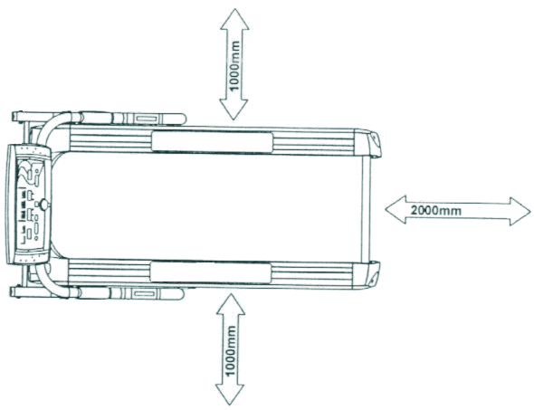

СХЕМА СБОРКИ

ПЕРЕЧЕНЬ ДЕТАЛЕЙ
№ | НАИМЕНОВАНИЕ | ШТ. |  | № | НАИМЕНОВАНИЕ | ШТ.
1 | Главная рама | 1 |  | 29 | Транспортировочные ролики | 2
2 | Передняя рама | 1 |  | 30 | Крышка | 2
3 | Вертикальная стойка | 2 |  | 31 | Силовой кабель | 1
4 | MP3 кабель (на некоторых моделях) | 1 |  | 32 | Выключатель | 1
5 | Основание мотора | 1 |  | 33 | Поролоновые поручни | 2
6 | Основание компьютера | 1 |  | 34 | Кнопка пульса start (старт)/stop(стоп) | 1
7 | Резиновые подушечки | 8 |  | 35 | Нижнее основание компьютера | 1
8 | Вращающаяся трубка | 2 |  | 36 | Болт (ST4.2*1) | 5
9 | Передний роллер | 1 |  | 37 | Болт (ST4.2*2) | 4
10 | Задний роллер | 1 |  | 38 | Панель компьютера | 1
11 | Цилиндр | 1 |  | 39 | Кнопка пульса/скорости +/- | 1
12 | 5# Шестигранный ключ (5мм) | 1 |  | 40 | Приборный щит | 1
13 | Болт (M5*15) | 1 |  | 41 | Нижний кабель компьютера | 1
14 | Электрический мотор | 1 |  | 42 | Верхний кабель компьютера | 1
15 | Беговая платформа | 1 |  | 43 | Резиновая шайба | 2
16 | Регулируемая ножка | 2 |  | 44 | Магнитное кольцо | 1
17 | Заглушка | 2 |  | 45 | Синий одинарный кабель | 1
18 | Кожух мотора | 1 |  | 46 | Болт (M8*25) | 1
19 | Нижний кожух мотора | 1 |  | 47 | Стопорная гайка (M6) | 2
20 | Боковая платформа | 2 |  | 48 | Болт (ST4.2*45) | 2
21 | Правая задняя крышка | 1 |  | 49 | Болт (M6*45) | 1
22 | Левая задняя крышка | 1 |  | 50 | Болт (M6*64) | 2
23 | Фиксирующая втулка | 2 |  | 51 | Болт (M8*16) | 10
24 | Ремень мотора | 1 |  | 52 | Болт (M8*42) | 1
25 | Муфта кабеля питания | 1 |  | 53 | Болт (M6*40) | 2
26 | Беговое полотно | 1 |  | 54 | Болт (M10*70) | 2
27 | Подкладка под стойку | 4 |  | 55 | Плоская шайба C (8) | 7
28 | Защитное кольцо B | 2 |  | 56 | Винт с шайбой (ST4.2*19) | 7

ПЕРЕЧЕНЬ ДЕТАЛЕЙ
№ | НАИМЕНОВАНИЕ | шт. |  | № | НАИМЕНОВАНИЕ | ШТ.
57 | Болт (M8*5) | 4 |  | 68 | Болт (M6*37) | 2
58 | Стопорная гайка (M8) | 12 |  | 69 | Болт (M8*25) | 6
59 | Болт (M8*25) | 1 |  | 70 | Болт (M8*45) | 4
60 | Винт (ST4.2*19) | 10 |  | 71 | Ключ безопасности | 1
61 | Тюбик для масла | 1 |  | 72 | Амортизирующая прокладка | 8
62 | Пружинная шайба (5) | 2 |  | 73 | Винт (ST4.2*30) | 2
63 | Стопорная гайка (5) | 2 |  | 74 | Винт (ST2.9*6.5) | 2
64 | Стопорная гайка (8) | 12 |  | 75 | Световой датчик | 1
65 | Стопорная гайка (6) | 3
66 | Стопорная гайка (10) | 2
67 | Стопорная гайка (8) | 6

ИНСТРУКЦИЯ ПО СБОРКЕ
Открыв коробку, Вы найдете следующие детали

Перечень деталей
№ | наименование | Шт. |  | № | наименование | Шт.
1 | Главная рама | 1 |  | 51 | Болт (M8*16) | 4
12 | 5# Шестигранный ключ | 1 |  | 64 | Стопорная шайба (8) | 6
61 | Тюбик для масла | 1 |  | 70 | Болт (M8*45) | 2
71 | Ключ безопасности | 1 |  | 4 | MP3 кабель (в некоторых моделях) | 1

Инструменты:
5# Шестигранный ключ 5мм 1шт.

Внимание: не подключайте тренажер к сети до тех пор, пока полностью не завершите его сборку.
61

ШАГ 1

Распакуйте коробку, разместите тренажер на ровной плоской поверхности.

ШАГ 2

С помощью 5# шестигранного ключа, зафиксируйте раму консоли на вертикальных стойках, используя болт M8*16 (51) и стопорную шайбу 8 (64).

ИНСТРУКЦИЯ ПО СБОРКЕ
ШАГ 3

Поднимите стойки.

Внимание: Придерживайте стойки руками, чтобы избежать повреждений.

ШАГ 4

С помощью 5# шестигранного ключа, болтов M8*45 (70) и стопорных гаек (64) прикрепите правую вертикальную стойку к главной раме.
С помощью 5# шестигранного ключа, болтов M8*16 (51) и стопорных гаек (64) прикрепите правую вертикальную стойку к главной раме.
Аналогичным образом прикрепите к главной раме левую вертикальную стойку.
Внимание: Придерживайте стойки руками, чтобы избежать повреждений.

ШАГ 5

Вставьте ключ безопасности (71) в компьютер.

Складывание/раскладывание

Складывание:
Поднимите задний конец рамы тренажера в положении «A» до щелчка откидного затвора «B» на круглой раме.

Раскладывание:
Придерживая руками тренажер в положении «А», нажмите на затвор, после этого беговая дорожка автоматически опустится. (Будьте осторожны и внимательны, чтобы никто не оказался в этот момент под беговой дорожкой).

ТЕХНИЧЕСКИЕ ПАРАМЕТРЫ

Размер в собранном виде (мм.) | 1592*670*1290 мм
Размер в сложенном виде (мм.) | 840*670*1432 мм | Вес нетто | 43.5 кг
Беговое полотно (мм.) | 400*1200 мм | Максимальный вес пользователя | 100 кг
Скорость | 0.8-12 км/ч
Дисплей | СКОРОСТЬ, ВРЕМЯ, РАССТОЯНИЕ, КАЛОРИИ, ПУЛЬС

Инструкции по заземлению
Данный тренажер должен быть заземлен. При неисправности или поломках электрического оборудования беговой дорожки заземление создает путь с минимальным сопротивлением для тока. Изделие снабжено шнуром с жилой для заземления оборудования и вилкой с ножкой заземления. Вилка должна вставляться в соответствующую питающую розетку, установленную и заземленную с соблюдением местного законодательства и предписаний.

Внимание
Неправильное подключение проводника для заземления оборудования может стать причиной поражения электротоком. При возникновении сомнений в правильности заземления обратиться к квалифицированному электрику или к обслуживающей организации. Не переделывать вилку, поставляемую вместе с тренажером. Если розетка не подходит к вилке, ее должен заменить квалифицированный электрик. Не пытайтесь делать это самостоятельно, не имея должной подготовки! Тренажер рассчитан на подключения к сети с напряжением ~220 - ~240 В. Не используйте адаптер.

ИСПОЛЬЗОВАНИЕ КЛЮЧА БЕЗОПАСНОСТИ
Закрепите клипсу ключа безопасности на одежде

ИСПОЛЬЗОВАНИЕ БЕГОВОЙ ДОРОЖКИ
Начинайте тренировки с малых скоростей. В течение первой недели это должна быть спокойная ходьба по 10 минут в день. Если это упражнение дается Вам легко, на второй неделе, занимайтесь на тренажере на 5 минут дольше. Добавляйте по 5 минут каждую неделю и увеличивайте темп тренировки, пока вы не будете выполнять беговые упражнения на желаемой скорости.

Рекомендации к упражнениям:
Во время занятия на тренажере следите за своей осанкой. Держите голову прямо, смотрите перед собой. Плечи должны быть опущены, немного отведены назад и расслаблены. Брюшные и ягодичные мышцы должны быть напряжены.

Пейте достаточное количество воды до, во время и после занятия на тренажере. Начните занятие с ходьбы в спокойном темпе, сделайте разминку, потяните мышцы. Завершайте занятие также ходьбой в спокойном темпе, потяните мышцы, сделайте упражнения на расслабление.

Занятие на тренажере должно войти в привычку и стать регулярным. Выполняйте ежедневные упражнения по ходьбе (минимум 5 раз в неделю). Увеличивайте скорость до достижения заданного показателя пульса, дышите ровно. Со временем можно увеличивать нагрузку на тренировках.
Для улучшения состояния сердечнососудистой системы занимайтесь 3-4 раза в неделю по 20-30 минут в быстром темпе, дыхание при этом должно быть ровным.

Если Вы занимаетесь на тренажере с целью сбросить вес, то заниматься нужно минимум 5 дней в неделю по 45-60 минут.

Начинающим строго рекомендуется первое время выполнять непродолжительные тренировки на тренажере в медленном, спокойном темпе, постепенно увеличивая длительность и темп тренировок. Если у вас есть проблемы со здоровьем, проконсультируйтесь с врачом прежде, чем приступить к занятиям на тренажере.

Занятие на тренажере
Использование этого тренажера поможет улучшить Ваше общее физическое состояние, поднимет мышечный тонус и при надлежащем питании (имеется в виду контроль за потреблением калорий) даст возможность сбросить лишний вес.
Разминка
Наклоны в сторону Растяжка передней
поверхности бедра

Растяжка внутренней поверхности бедра

Наклоны вперед

Растяжка задней поверхности бедра

.
- Всегда выполняйте упражнения на растяжку, перед тем как приступить к тренировке, начинайте занятие с медленной ходьбы, постепенно увеличивая темп. Перед завершением занятия на тренажере, постепенно снижайте темп до спокойной ходьбы, чтобы показателя пульса постепенно снизился до нормального.
- Перед запуском беговой дорожки, ноги должны стоять на боковых бортиках.
- При занятиях на беговой дорожке, выбирайте удобную одежду и спортивную обувь. Избегайте
занятий в свободной одежде, части которой могут попасть в движущиеся части беговой дорожки.

Этап расслабления
На этой стадии Ваша сердечнососудистая система и мышцы приходят в нормальное состояние. Необходимо повторить упражнения на растяжку в течение примерно 5 минут, постепенно понижая темп и избегая резких движений. По мере того, как Вы будете становиться сильнее, Вам потребуются более длительные и тяжёлые тренировки. Рекомендуется тренироваться, по крайней мере, три раза в неделю и, если возможно, распределять упражнения равномерно по всей неделе.
Внимание: если вы почувствуете боль в груди, тошноту, головокружение или затруднения при дыхании, немедленно прекратите упражнения и проконсультируйтесь с врачом, прежде чем возобновить упражнения.

Завершение занятия на тренажере
- Выньте «Ключ безопасности» из консоли управления
- Нажмите кнопку отключения питания, она расположена на раме тренажера рядом с кабелем.
- Следите, чтобы силовой кабель не располагался в проходе, дабы не было возможности случайно на него наступить.
- Выньте вилку из розетки, особенно, если вы не планируете заниматься на тренажере продолжительное время.
- Протирайте поверхность беговой дорожки сухим полотенцем, уделяйте особое внимание поручням, панели управления, и беговому полотну.
Внимание: Перед началом работ по очистке или обслуживанию тренажера необходимо вынуть шнур питания из розетки.
Внимание: Невыполнение требований по регулярному обслуживанию тренажера может лишить вас права на гарантийное обслуживание.
НАТЯЖЕНИЕ БЕГОВОГО ПОЛОТНА:
Если при движении беговой дорожки ощущается проскальзывание бегового полотна, необходимо его натянуть. В большинстве случаев беговое полотно в процессе работы растягивается, что и вызывает проскальзывание. Натяжение бегового полотна является обычной регулировочной операцией. НЕЛЬЗЯ ЧРЕЗМЕРНО НАТЯГИВАТЬ БЕГОВОЕ ПОЛОТНО. Это может негативно сказаться на работе мотора и привести к поломке роллера.

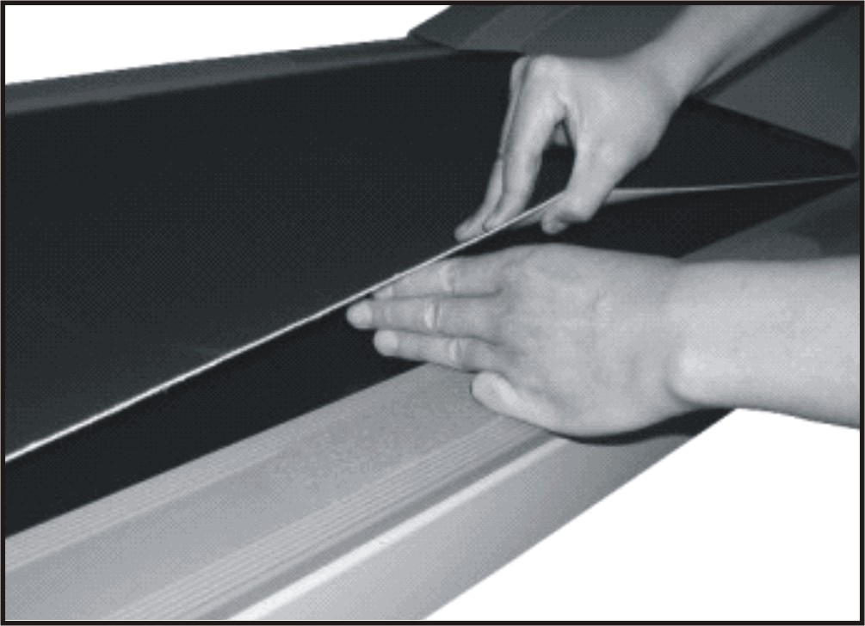

Беговое полотно натянуто должным образом, если Вы можете приподнять его сбоку на 5-7.5 см, примерно на толщину трех пальцев (см. рисунок).

Для устранения проскальзывания следует затянуть оба натяжных болта в задних заглушках, сделав один полный оборот по часовой стрелке торцовым ключом. Проверьте натяжение полотна, при необходимости повторите процедуру.

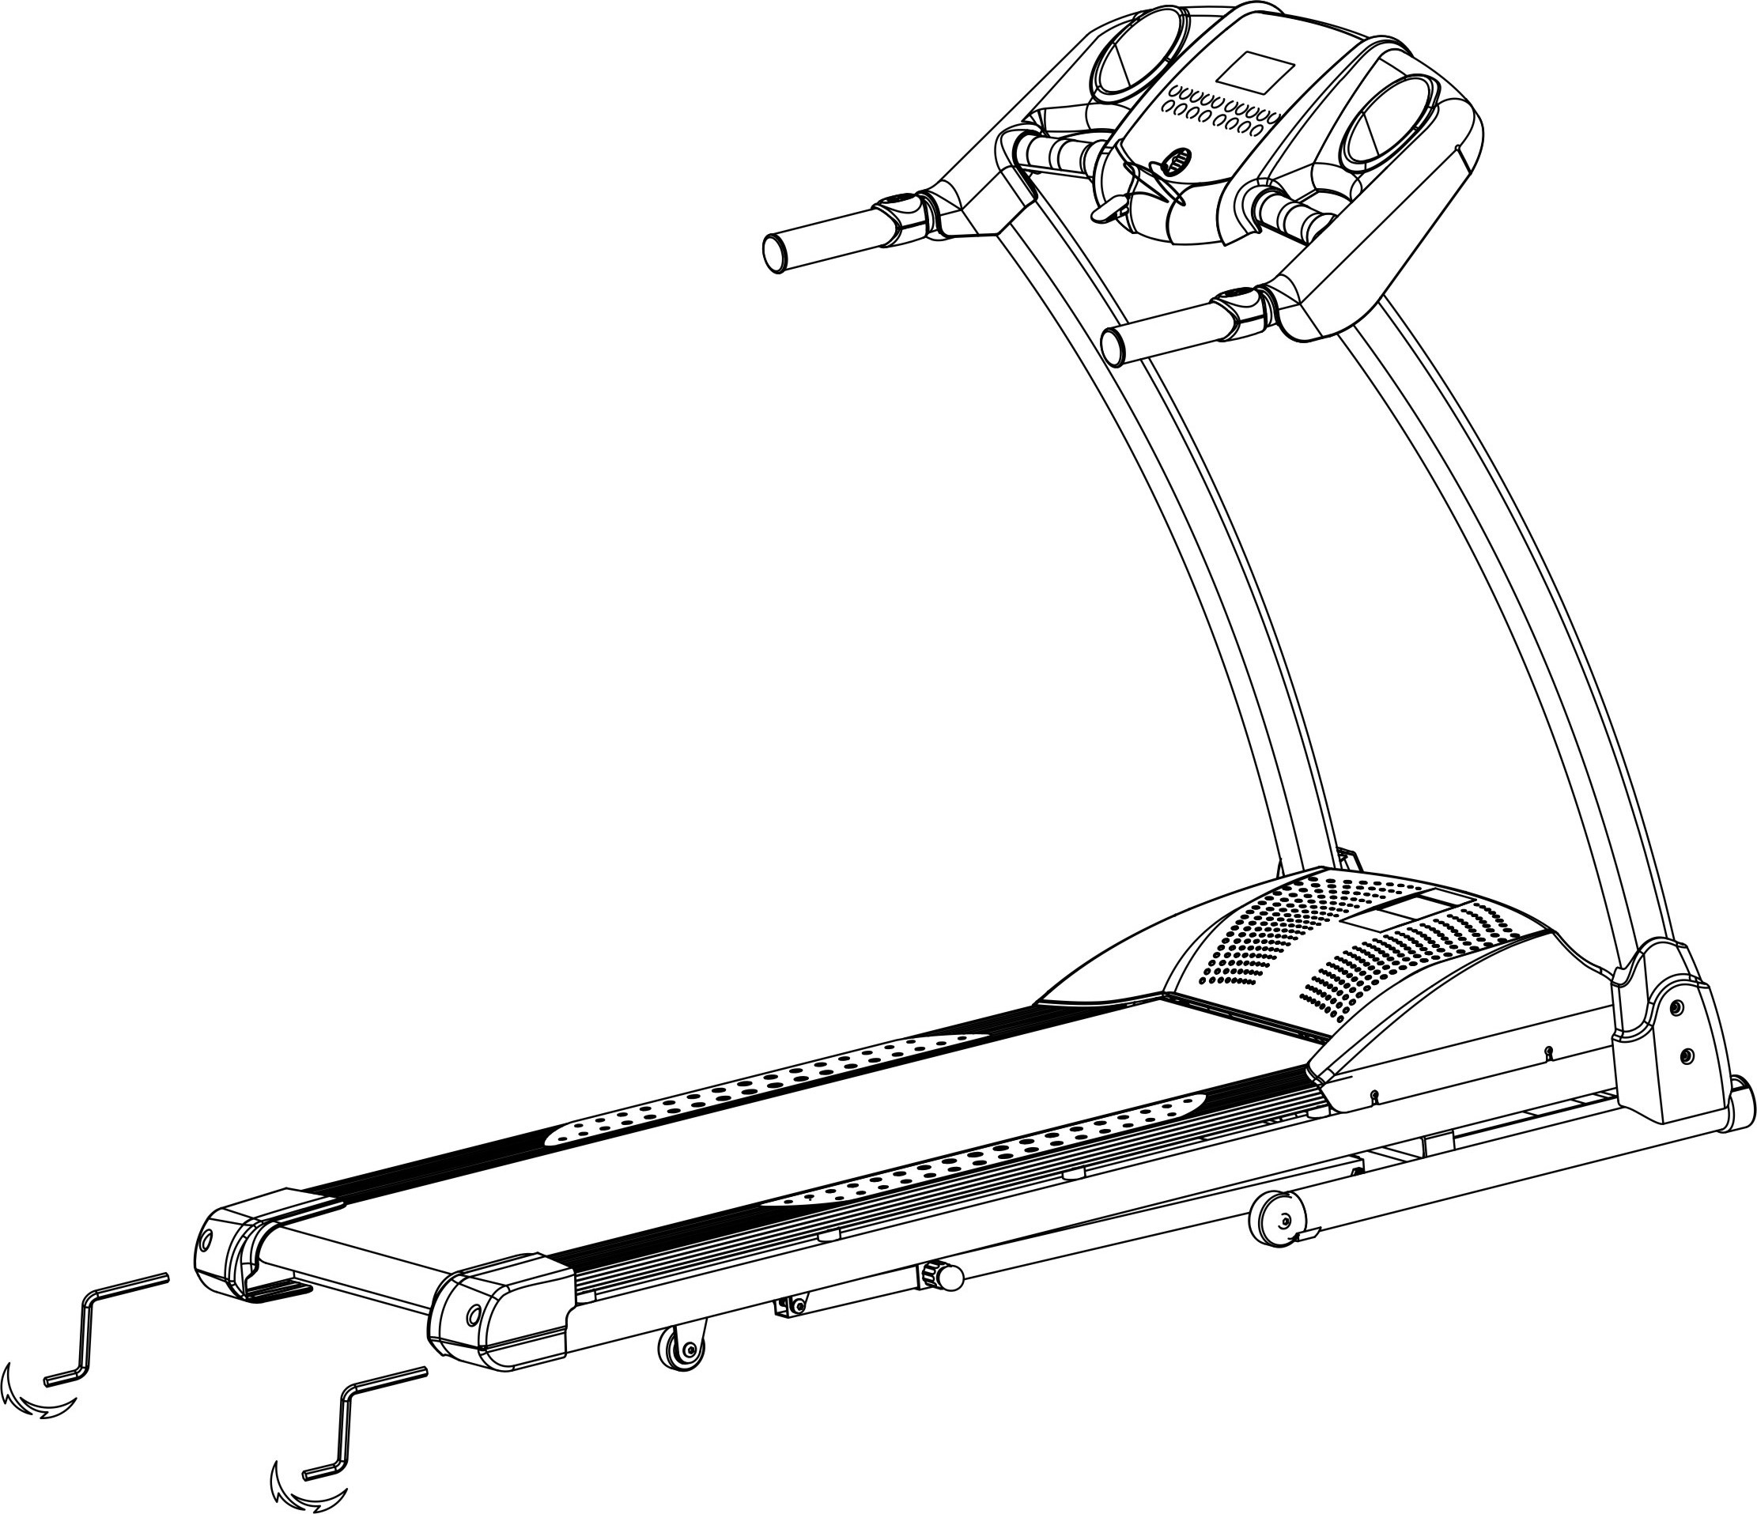

Центровка полотна
В процессе использования, полотно дорожки может смещаться вправо или влево. Перед тем как выравнивать полотно, проверьте натяжение полотна. Затем запустите мотор и установите скорость 4 км/ч. Возьмите шестигранный ключ и отрегулируйте положение с помощью болта, расположенного на задней части рамы.

1. Если беговое полотно находится слишком далеко от левого края, необходимо повернуть левый натяжной болт против часовой стрелки на 1/2 оборота. Подождите 30 секунд, беговое полотно должно отрегулироваться. При необходимости повторите процедуру.

2. Если беговое полотно находится слишком далеко от правого края, необходимо повернуть левый натяжной болт по часовой стрелке на 1/2 оборота. Подождите 30 секунд, беговое полотно должно отрегулироваться. При необходимости повторите процедуру.

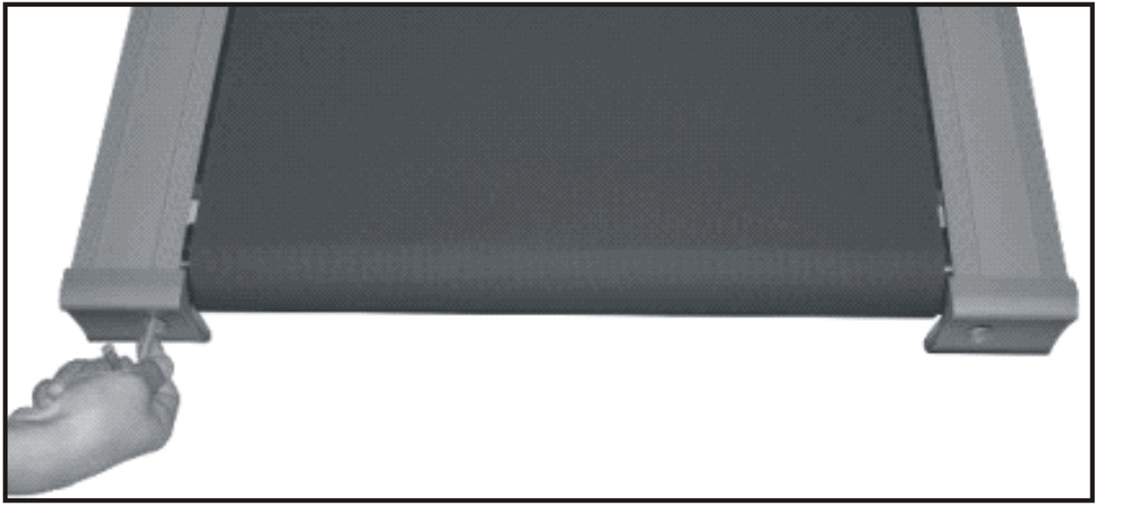

Оставьте беговую дорожку работать еще на 3 минуты, чтобы удостовериться, что беговое полотно правильно отрегулировано.
Ручное регулирование угла наклона бегового полотна:

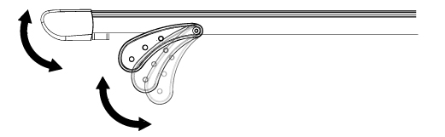
Можно вручную отрегулировать уровень наклона платформы. Для этого приподнимите заднюю часть беговой дорожки и установите стабилизатор в одно из 3-х возможных положений. Левый и правый стабилизаторы должны быть установлены на одном уровне.

Рекомендации по уходу:
Внимание! Отключайте шнур питания от сети, прежде чем производить осмотр тренажера на наличие неисправностей, производить чистку или смазку его деталей.

Очистка
Регулярная очистка тренажера, позволит продлить срок его эксплуатации. Протирайте поверхность тренажера от пыли. Полотно необходимо протирать чистой тряпкой, смоченной в мыльном растворе. Следите, чтобы жидкость не попала внутрь тренажера.
Рекомендуется устанавливать тренажер на специальном покрытии. Это позволит снизить уровень шума и ограничить попадание пыли в тренажер.
Как минимум раз в год, рекомендуется снимать кожух мотора и проводить чистку мотора пылесосом.
Внимание! Отключайте шнур питания от сети, прежде чем производить осмотр тренажера на наличие неисправностей, производить чистку или смазку его деталей.

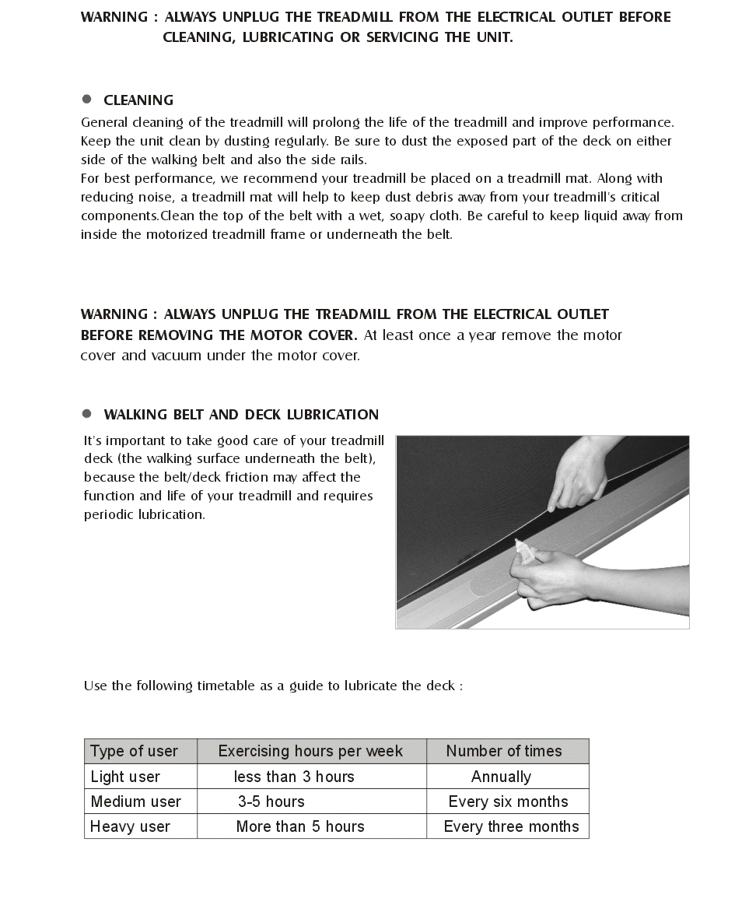
Смазка полотна и рамы
Важно регулярно смазывать поверхность, расположенную под полотном. Для этого приподнимите полотно и нанесите смазку от центра к краю. Это позволит продлить срок эксплуатации тренажера.

В зависимости от частоты и продолжительности тренировок, зависит частота смазки тренажера (см. таблицу).

Тип тренировки | Длительность тренировок | Необходимое количество смазок
Минимальная нагрузка | Менее 3-х часов в неделю | Раз в год
Средняя нагрузка | 3-5 часов в неделю | 2 раза в год
Максимальная нагрузка | Более 5-ти часов в неделю | Каждые 3 месяца

CONSOLE INSTRUCTIONS

Компьютер

ЖК Дисплей
1, TIME(Время) - отображает время тренировки
2, DIST(Дистанция) - отображает дистанцию
3, CAL(Калории) - отображает расход калорий во время тренировки
4, PULSE(Пульс) – отображает частоту сердечных сокращений
5, SPEED(Скорость) – отображает скорость тренировки

ФУНКЦИИ КНОПОК
“PROGRAM” (ПРОГРАММА): предназначена для выбора программы: manual mode (ручной режим) —P1----P12---FAT (программа-тест на содержание жировой массы).
“MODE” (РЕЖИМ): предназначена для выбора режима: ручной режим - обратный отсчет времени - обратный отсчет дистанции - обратный отсчет калорий.
В программе Body fat (программа-тест на содержание жировой массы) с помощью кнопки “MODE” (РЕЖИМ) задаются следующие параметры: "sex-пол", "age-возраст", "height-высота", "weight-вес".
“START” (СТАРТ): предназначена для запуска беговой дорожки, через 3 секунды беговая дорожка начнет работать на минимальной скорости или на скорости, программы по умолчанию.
“STOP” (СТОП): предназначена для остановки беговой дорожки. При нажатии этой клавиши скорость работы беговой дорожки начнет уменьшаться до полной остановки.
“SPEED” (СКОРОСТЬ) ▲、▼: предназначена для установки скорости.
SPEED (СКОРОСТЬ) (3, 6, 9,12): предназначена для быстрой установки скорости.
Кнопки левого поручня: Stop (Стоп) / Start (Старт).
Кнопки правого поручня: регулировка скорости.

ОСНОВНЫЕ ФУНКЦИИ
Включите питание беговой дорожки, нажав на выключатель дисплей загорится.

БЫСТРЫЙ СТАРТ (РУЧНОЙ РЕЖИМ):
Вставьте «Ключ безопасности», беговая дорожка запустится через 3 секунды, установите необходимую скорость, нажимая на SPEED (СКОРОСТЬ). Для остановки тренажера нажмите клавишу STOP (СТОП) или выньте «Ключ безопасности»
РЕЖИМ ОБРАТНОГО ОТСЧЕТА:
С помощью клавиши ‘MODE’ (РЕЖИМ), можно выбрать функции времени, расстояния, калорий и задать значение для начала обратного отсчета с помощью клавиш SPEED(СКОРОСТЬ)▲/▼. Нажмите на ‘START’ (СТАРТ), беговое полотно начнет движение на минимальной скорости, отрегулируйте скорость, нажимая на SPEED (СКОРОСТЬ) ▲/▼. При достижении 0 значения беговое полотно медленно остановится. Для прекращения занятия также можно нажать на ‘STOP’ (СТОП) или вынуть «Ключ безопасности»
ПРОГРАММЫ:
Нажмите на клавишу ‘PROG’ (ПРОГРАММА) для выбора одной из предустановленных программ от P1 до P12. При выборе программы, показатель времени будет задан по умолчанию, его также можно установить вручную с помощью клавиши SPEED (СКОРОСТЬ). Каждая программа поделена на 20 секций, где время каждого упражнения=общее время/20. После нажатия на ‘START’ (СТАРТ), беговое полотно начнет движение на скорости первой секции программы. После завершения первой секции, беговая дорожка автоматически переходит к следующей, соответственно будет меняться скорость. По завершении программы, беговая дорожка медленно остановится. Во время занятия можно вручную менять скорость движения. Беговую дорожку можно остановить, нажав клавишу ‘STOP’ (СТОП) или вынув «Ключ безопасности».

Измерение пульса:
Положите обе руки на датчики пульса. Для получения корректных показателей, необходимо держаться за датчики двумя руками. Через 5 секунд показания пульса будут отображаться на мониторе. Для получения более точного показателя, проверьте свой пульс, держать за датчики более 30 секунд при неработающем тренажере. Датчики пульса, установленные на тренажере, не дают 100% точных показаний и не могут использоваться как медицинские приборы.

- Программа Body Fat:
Программа Body Fat рассчитывает содержание жировой массы в вашем теле, для того чтобы вы могли составлять план тренировок для достижения лучших результатов.
В режиме ожидания клавишей "PROGRAM" выберите режим FAT. Клавишей MODE (Режим) выберите параметры (SEX(ПОЛ) / AGE(ВОЗРАСТ) / HEIGHT(РОСТ) / WEIGHT(ВЕС)’, И TIME(ВРЕМЯ)/DIST(ДИСТАНЦИЯ) в окне отобразятся цифры -1-”，“-2-”、“-3-”“-4-".) и установите значения с помощью «SPEED+/-». Нажмите MODE (Режим) для подтверждения вводимых данных. На дисплее появятся символы "- 5 -" и "-". Положите обе руки на датчики пульса и через 5 секунд уровень содержание жировой массы в вашем теле отобразится на дисплее.
Диапазон вводимых данных
 | По умолчанию | Диапазон | Значение
SEX-пол（-1-） | 1（MALE-муж） | 1—2 | 1=MALE (муж)  2=FEMALE (жен)
AGE-возраст（-2-） | 25 | 10—99
HEIGHT-рост（-3-） | 170 см | 100—220 см
WEIGHT-вес（-4-） | 70 кг | 20—150 кг

Показатель BMI (ИМТ)
(BMI)/ ИМТ | Уровень ожирения
<19 | Дефицит массы тела
19--26 | Нормальная масса тела
26--30 | Избыточный вес
>30 | Ожирение

Параметры настроек тренировки
Настраиваемые данные | Начальный показатель | Начальная настройка | Диапазон настроек | Диапазон дисплея
Time (время) (мин,сек) | 0:00 | 15:00 | 5:00-99:00 | 0:00－99:59
SPEED (скорость) (км/ч) | --- | --- | --- | 0.8-12
DISTANCE (дистанция) (км) | 0 | 1.00 | 0.5-99.9 | 0.00－99.9
Heart rate (пульс) | P | N/A | N/A | 50-200

Таблица:
TIME (время)  PROGRAM  (программа) |  | Общее время/20=время упражнения
 |  | 1 | 2 | 3 | 4 | 5 | 6 | 7 | 8 | 9 | 10 | 11 | 12 | 13 | 14 | 15 | 16 | 17 | 18 | 19 | 20
P1 | SPEED | 2 | 3 | 3 | 4 | 5 | 3 | 4 | 5 | 5 | 3 | 4 | 5 | 4 | 4 | 4 | 2 | 3 | 3 | 5 | 3
P2 | SPEED | 2 | 4 | 4 | 5 | 6 | 4 | 6 | 6 | 6 | 4 | 5 | 6 | 4 | 4 | 4 | 2 | 2 | 5 | 4 | 2
P3 | SPEED | 2 | 4 | 4 | 6 | 6 | 4 | 7 | 7 | 7 | 4 | 7 | 7 | 4 | 4 | 4 | 2 | 4 | 5 | 3 | 2
P4 | SPEED | 3 | 5 | 5 | 6 | 7 | 7 | 5 | 7 | 7 | 8 | 8 | 5 | 9 | 5 | 5 | 6 | 6 | 4 | 4 | 3
P5 | SPEED | 2 | 4 | 4 | 5 | 6 | 7 | 7 | 5 | 6 | 7 | 8 | 8 | 5 | 4 | 3 | 3 | 6 | 5 | 4 | 2
P6 | SPEED | 2 | 4 | 4 | 4 | 5 | 6 | 8 | 8 | 6 | 7 | 8 | 8 | 6 | 4 | 4 | 2 | 5 | 4 | 3 | 2
P7 | SPEED | 2 | 3 | 3 | 3 | 4 | 5 | 3 | 4 | 5 | 3 | 4 | 5 | 3 | 3 | 3 | 6 | 6 | 5 | 3 | 3
P8 | SPEED | 2 | 3 | 3 | 6 | 7 | 7 | 4 | 6 | 7 | 4 | 6 | 7 | 4 | 4 | 4 | 2 | 3 | 4 | 4 | 2
P9 | SPEED | 2 | 4 | 4 | 7 | 7 | 4 | 7 | 8 | 4 | 8 | 9 | 9 | 4 | 4 | 4 | 5 | 6 | 3 | 3 | 2
P10 | SPEED | 2 | 4 | 5 | 6 | 7 | 5 | 4 | 6 | 8 | 8 | 6 | 6 | 5 | 4 | 4 | 2 | 4 | 4 | 3 | 3
P11 | SPEED | 2 | 5 | 8 | 10 | 7 | 7 | 10 | 10 | 7 | 7 | 10 | 10 | 5 | 5 | 9 | 9 | 5 | 5 | 4 | 3
P12 | SPEED | 3 | 4 | 9 | 9 | 5 | 9 | 5 | 8 | 5 | 9 | 7 | 5 | 5 | 7 | 9 | 9 | 5 | 7 | 6 | 3

СПЯЩИЙ РЕЖИМ
A. Через 10 минут отсутствия активности, дисплей автоматически переходит в спящий режим.
B. Дисплей снова включится при нажатии любой клавиши.

КЛЮЧ БЕЗОПАСНОСТИ
При удалении «Ключа безопасности» беговая дорожка остановится.

Функция MP3 и USB (есть на некоторых моделях)
Для проигрывания музыки подключите свой MP3 или другое аудио устройство в разъем на консоли.

ПОИСК И УСТРАНЕНИЕ НЕИСПРАВНОСТЕЙ

Код ошибки | Причины | Возможное решение
E01 | Провод компьютера плохо соединен с проводом панели управления. | 1．Удостоверьтесь, что провод компьютера подключен к проводу панели управления.  2．Удостоверьтесь, что компьютер верно сидит в панели управления, при необходимости переустановите.  3．Сбой в подаче питания к панели управления. Необходимо заменить панель управления.
E02 | Проблема в подаче питания | 1．Неисправность в моторе. Проверьте соединение, при необходимости замените мотор.  2．Проверьте кабель, при необходимости замените блок питания.
E03 | Мотор не получает сигнал изменения скорости | - Проверьте, исправен ли мотор.  Проверьте световой датчик, кабель светового датчика, сенсор скорости и его крепления.  - Проверьте соединения панели управления.  - Если при запуске дорожки, мотор не вращается, то он может быть блокирован или неисправен.
E05 | Перегрузка | - Перегрузка тренажера или блок мотора. Перегрузка сети. Устраните неисправность и перезагрузите тренажер.  - Если слышен странный шум мотора или мотор/контрольная панель перегорели, замените их на новые. Проверьте напряжение сети.
E07 | Компьютер не получает сигнала ключа безопасности (На некоторых моделях без ключа безопасности на дисплее будет отображаться ＂－－－＂) | - Удостоверьтесь, что ключ вставлен в верный слот.  - Откройте компьютер и проверьте, не зажат ли кабель ключа безопасности.

Для заметок

COPYRIGHT ©2015 BY BODY SCULPTURE INTERNATIONAL EUROPE LTD
ALL RIGHTS RESERVED.UNAUTHORIZED DUPLICATION IS A VIOLATION OF LAW

